10月5日，我们迎来了第一次班级团建——校内定向&圆明园秋游！

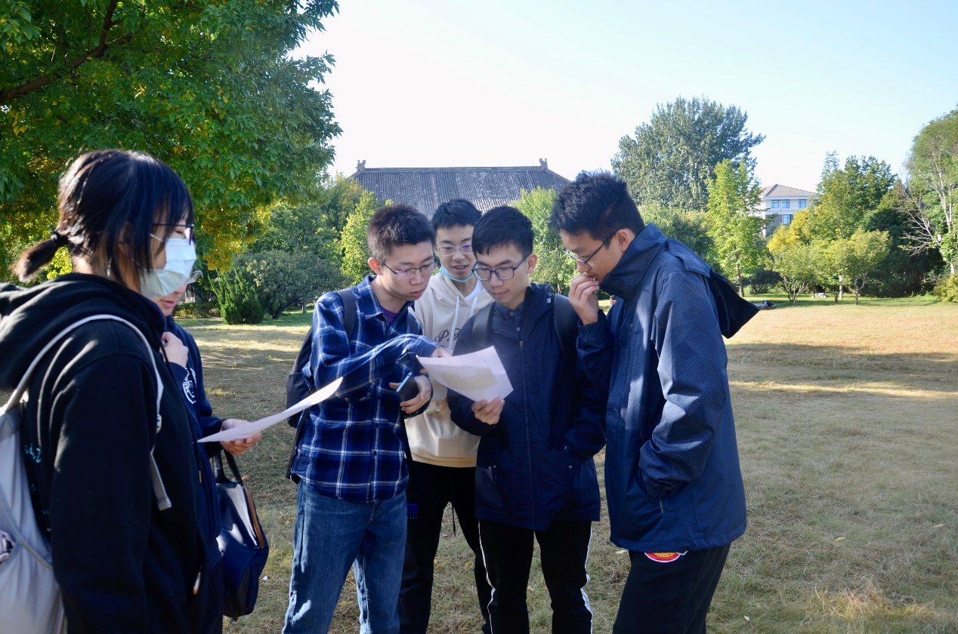

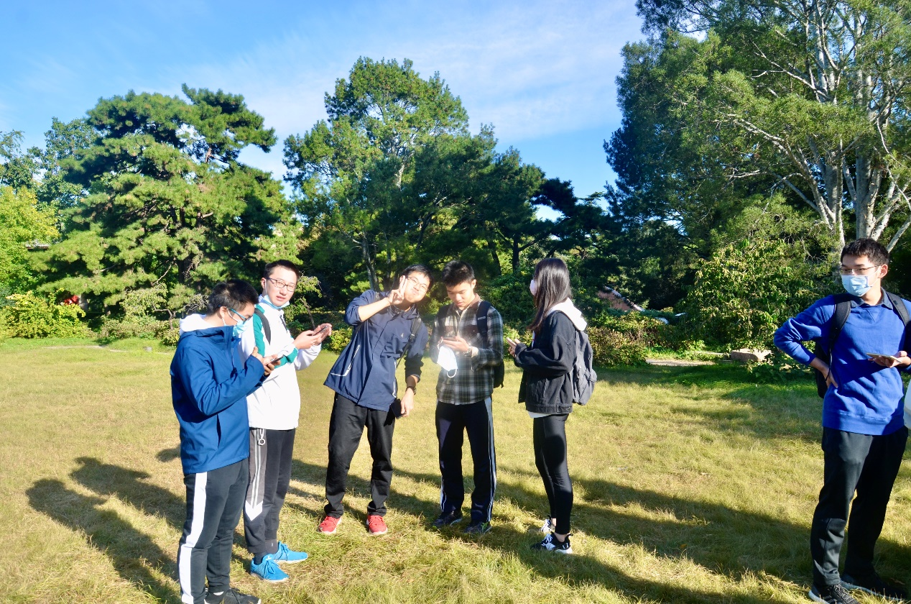在静园草坪集合，领取任务卡

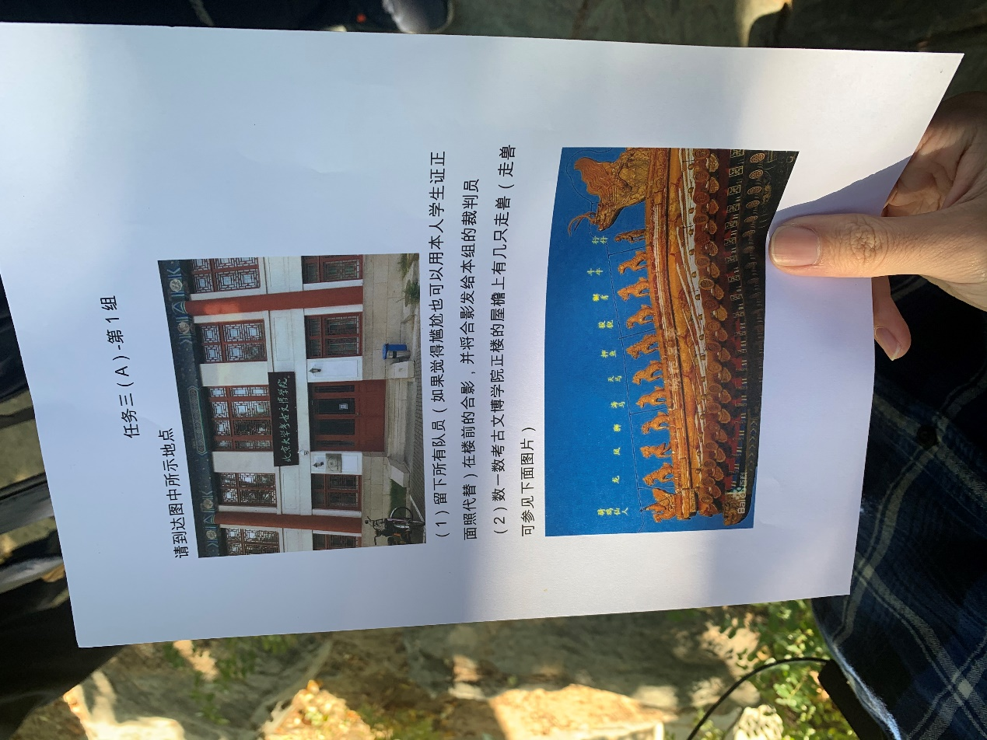

打卡点的合影！

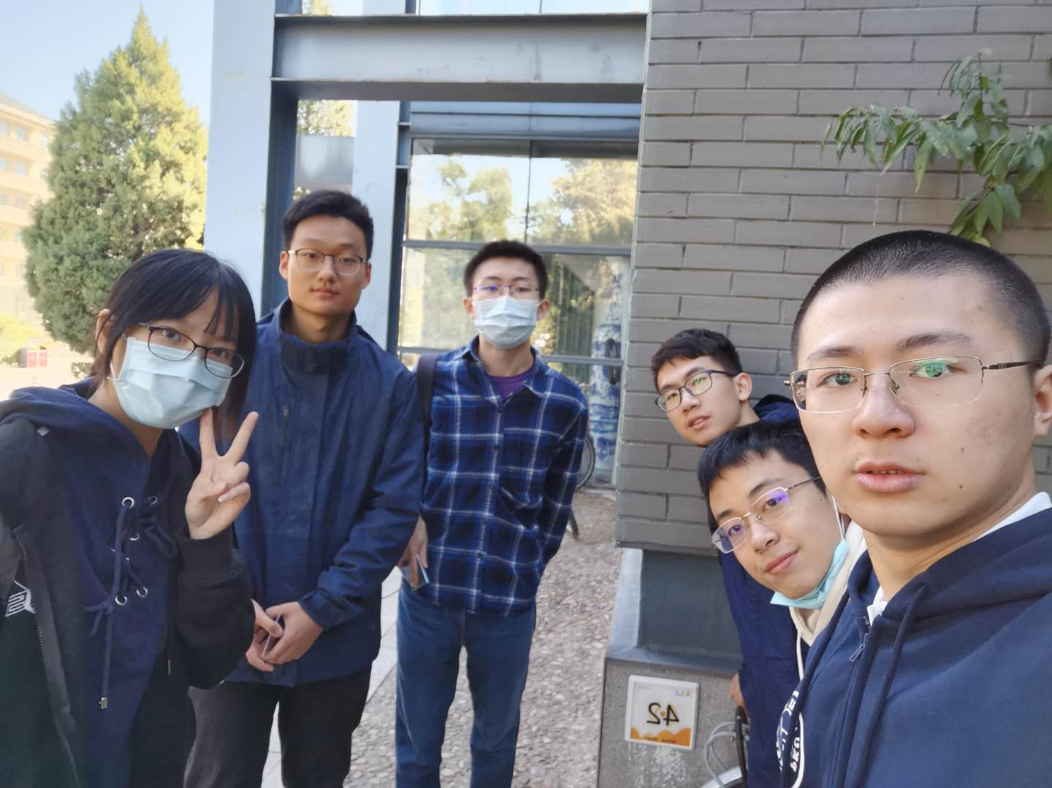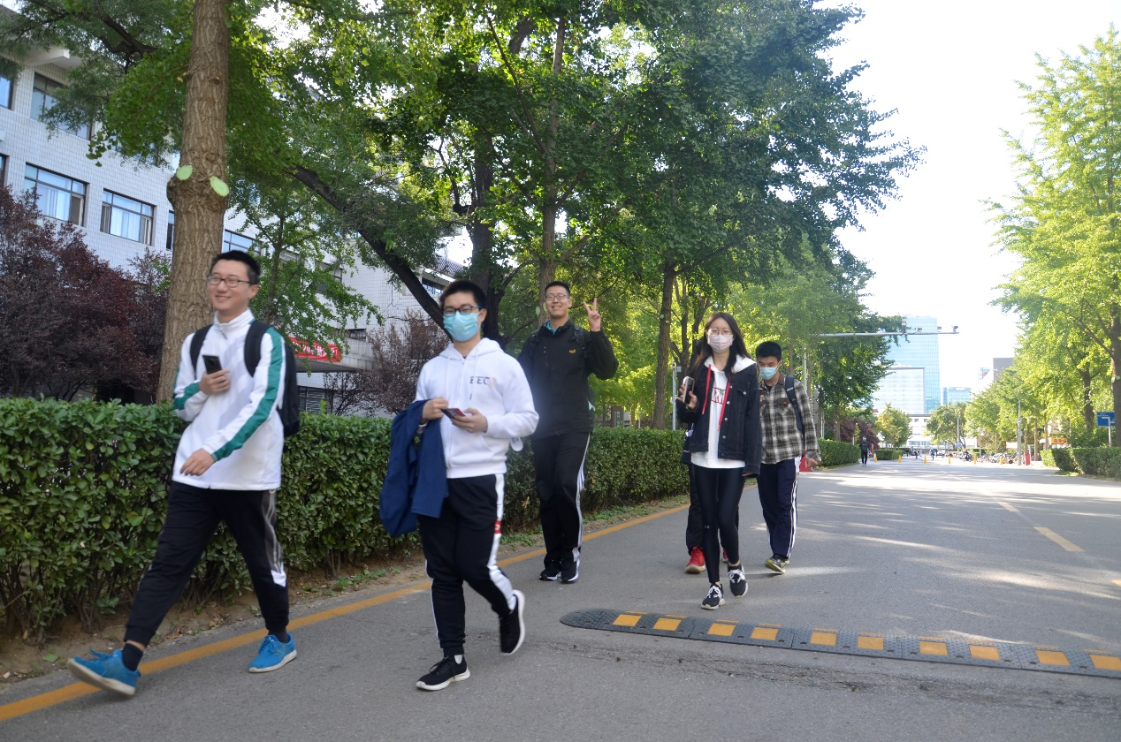穿梭在校园中~

在石舫上玩传话游戏，从最开始的10句话，到最后只成功传达了不到一半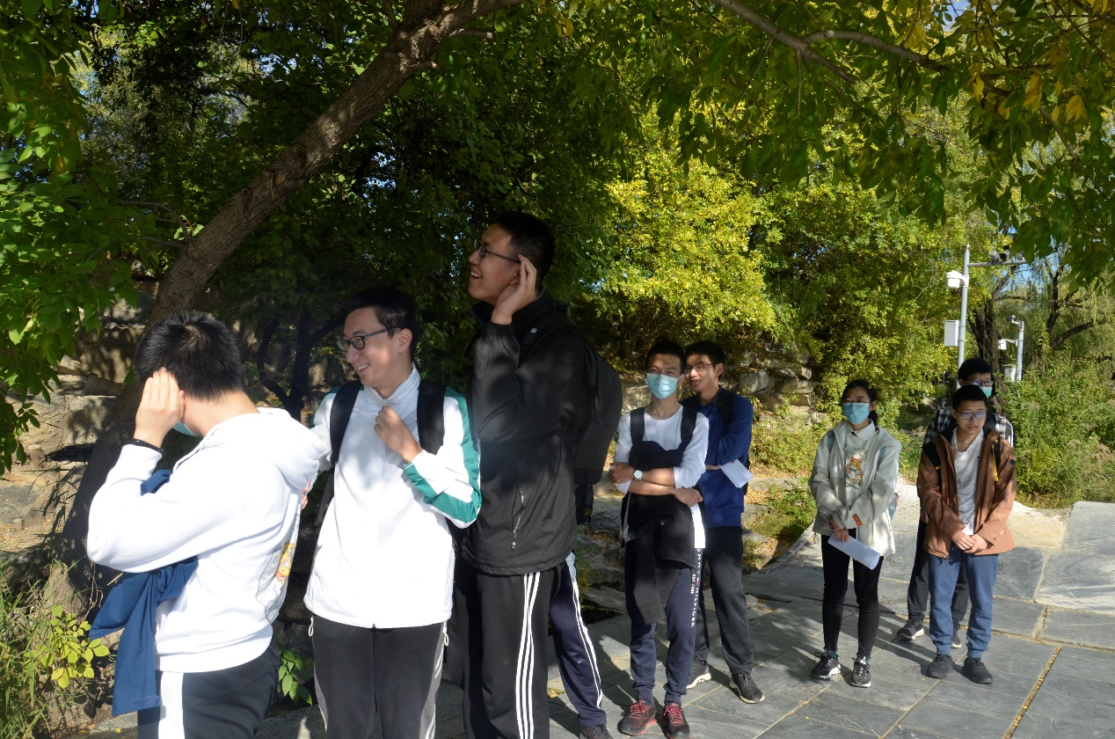

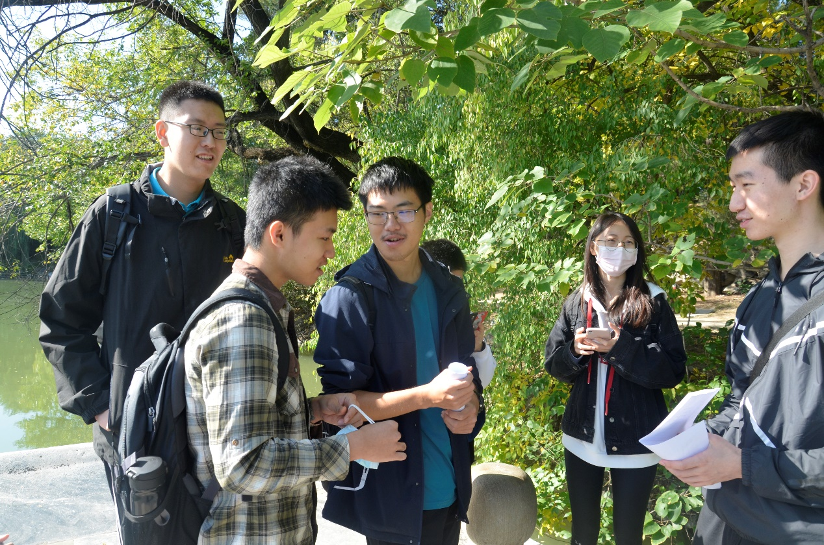

回到静园草坪，进行最终关卡：你划我猜！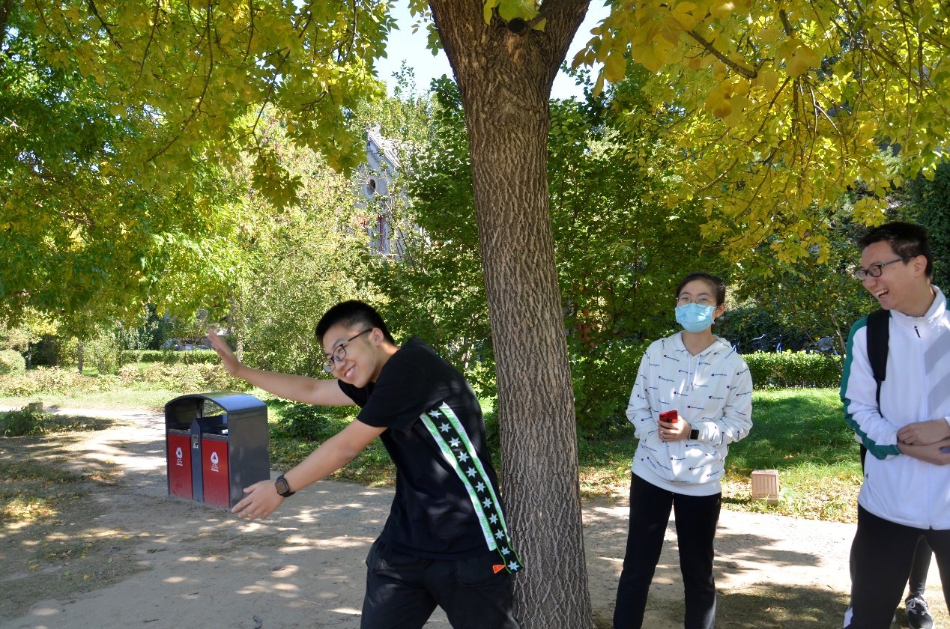

至今仍无法想出班长比划的是什么（狗头

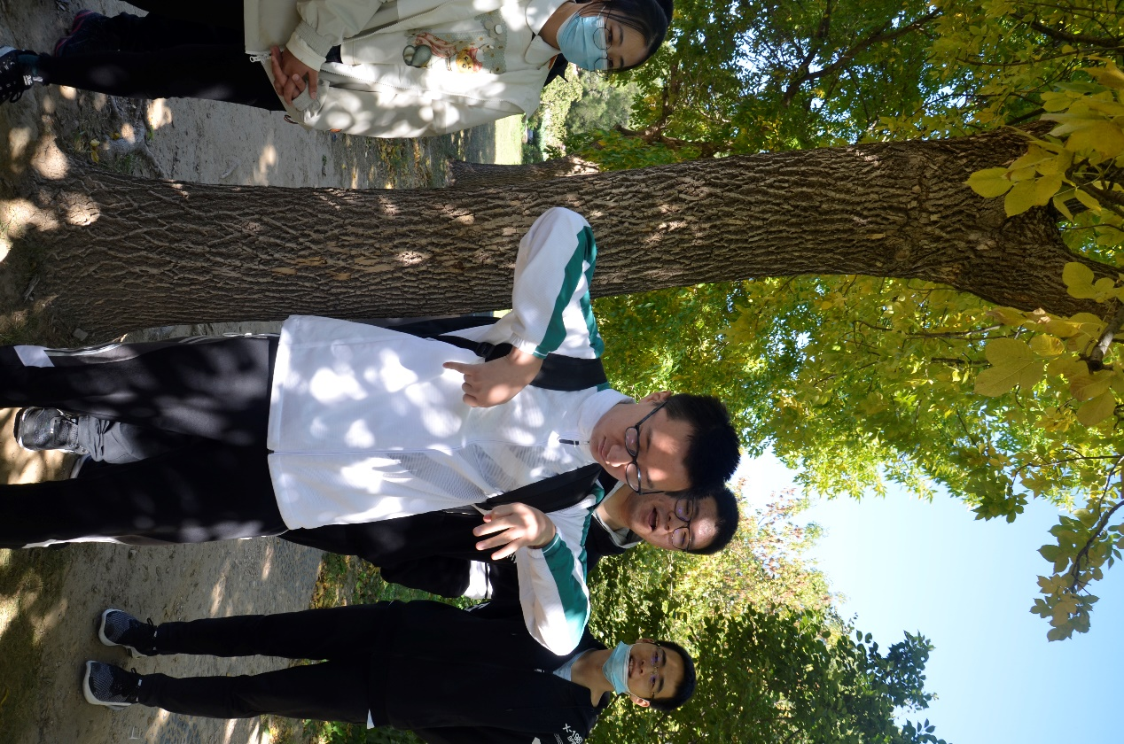

中午静园草坪野餐：巨大的pizza+肥宅快乐奶茶，以及吃饱喝足后愉快的桌游！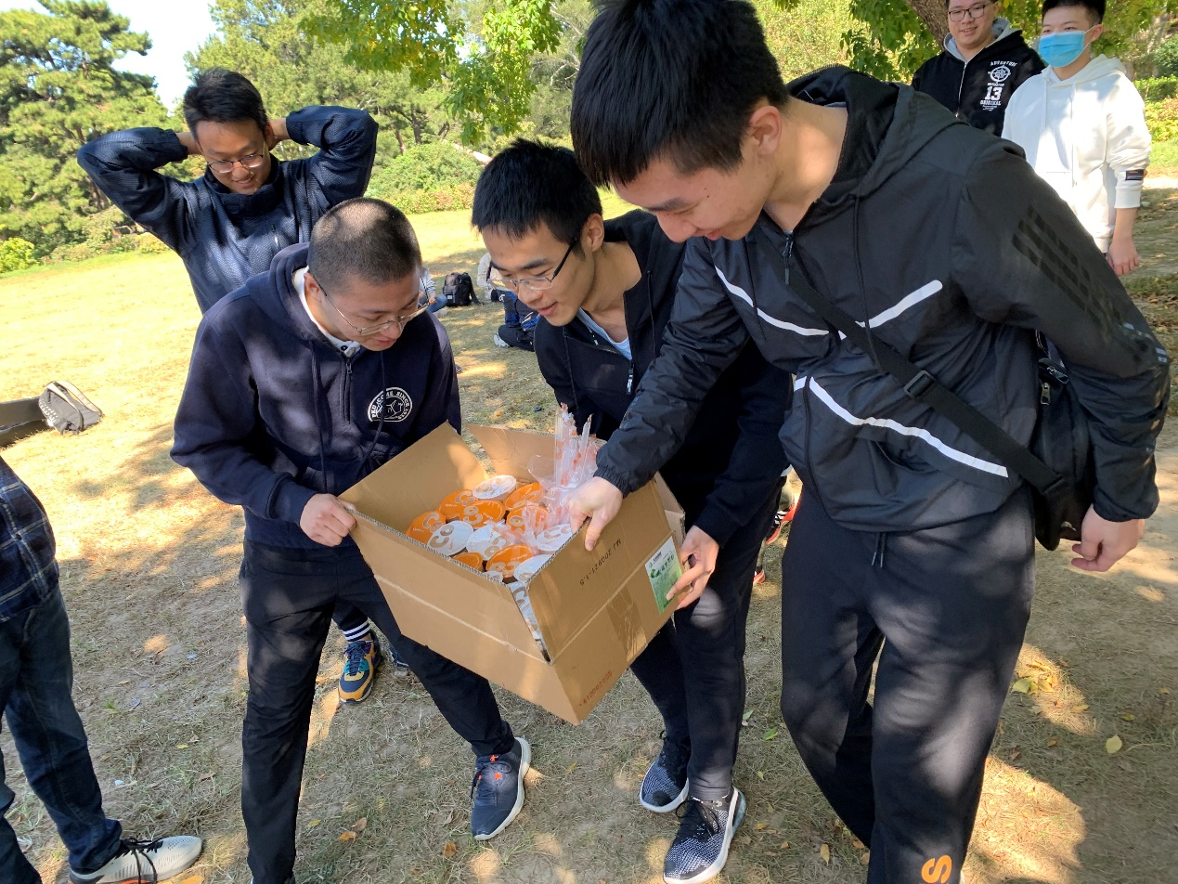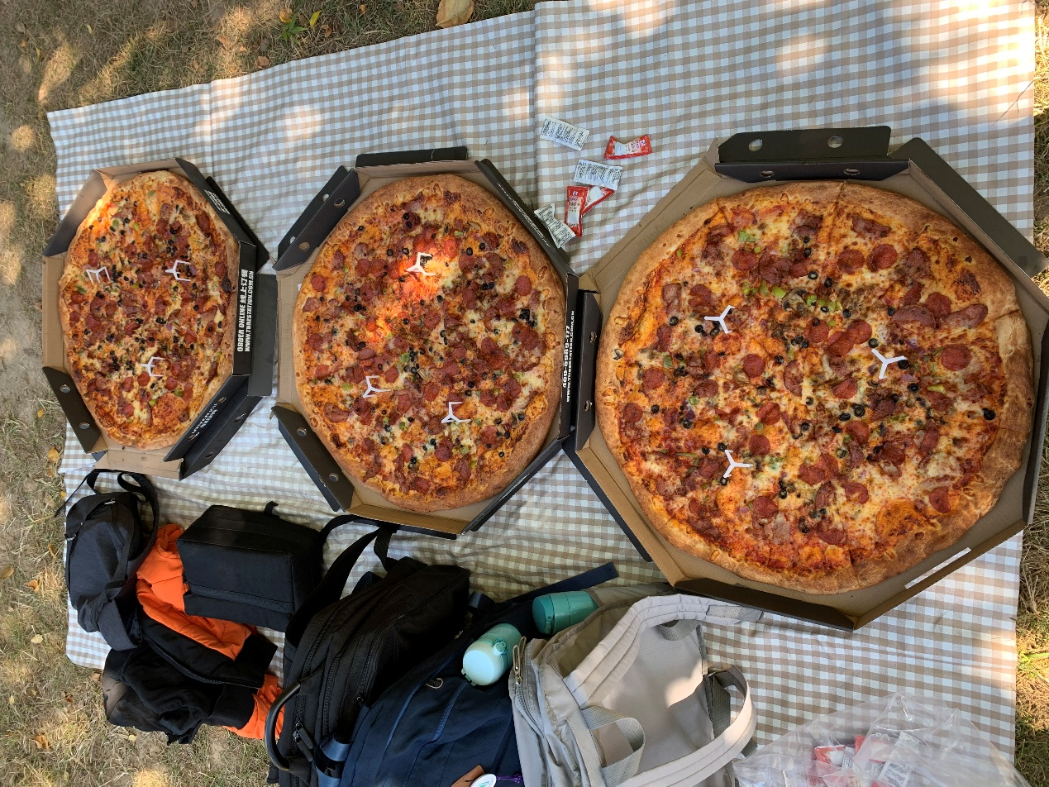

感谢搬运奶茶的同学们

休整之后，大部队从学校徒步到圆明园，秋游！不出所料，十一的圆明园人山人海，但同学们仍兴致勃勃，游览、划船不亦乐乎。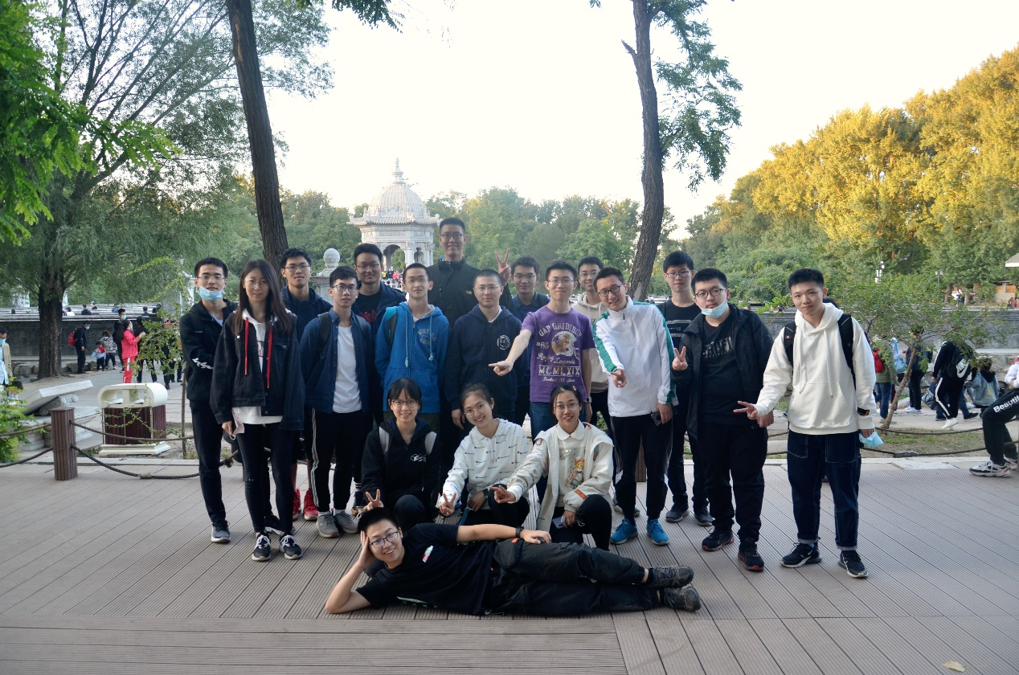

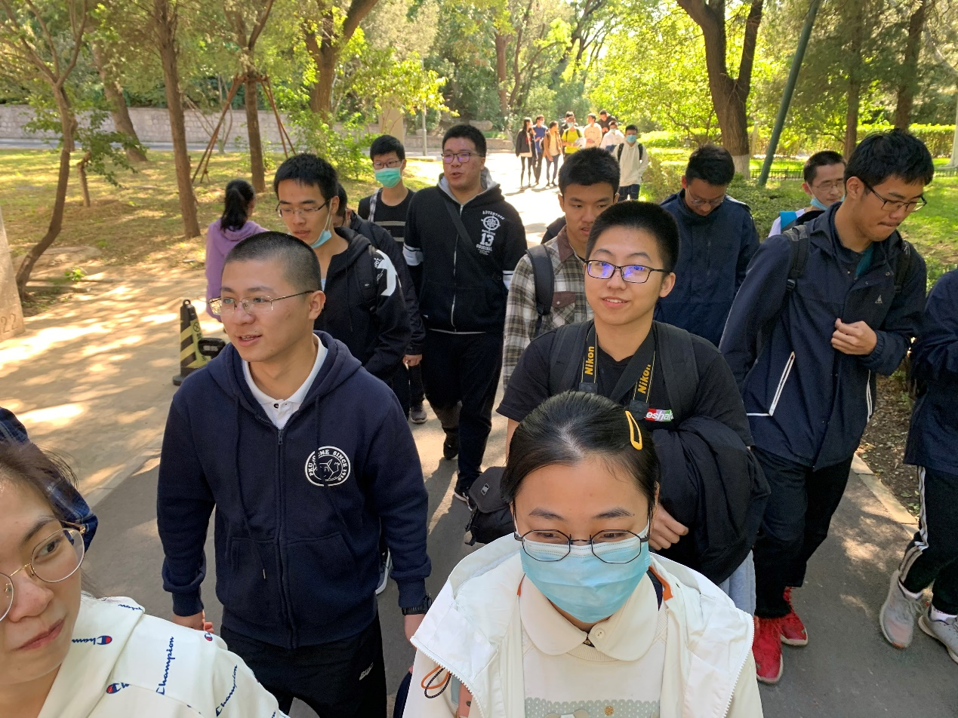

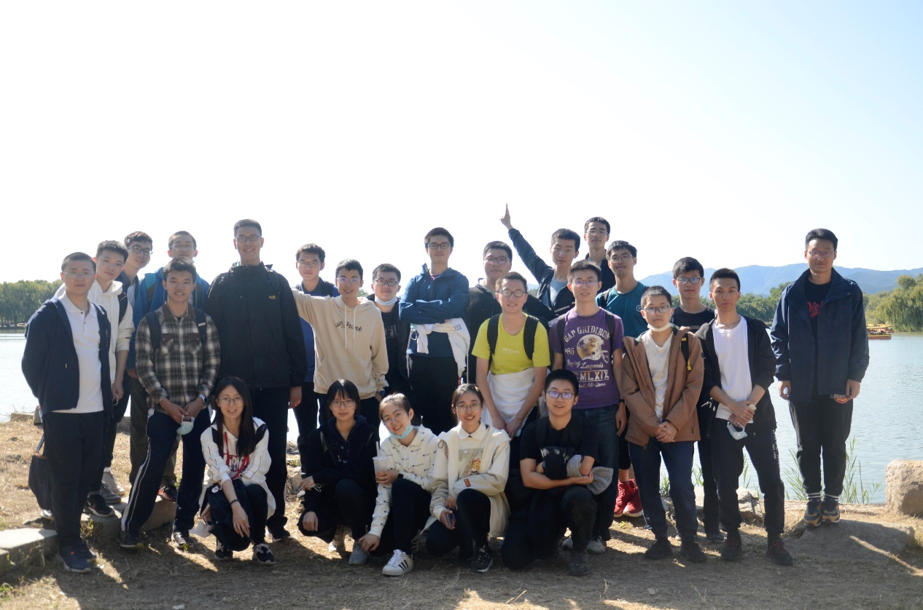

在圆明园划船（~~划水~~）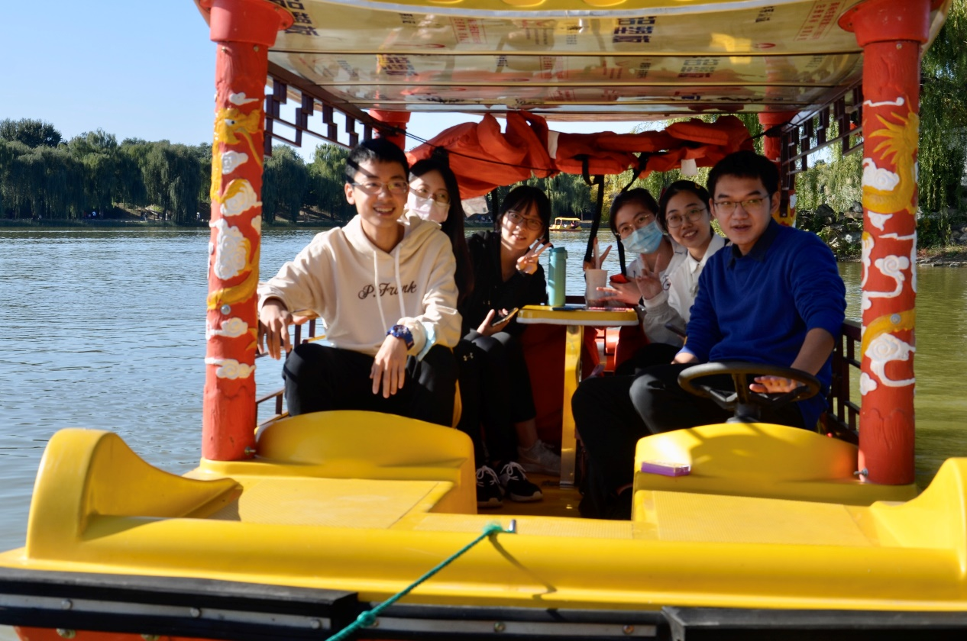

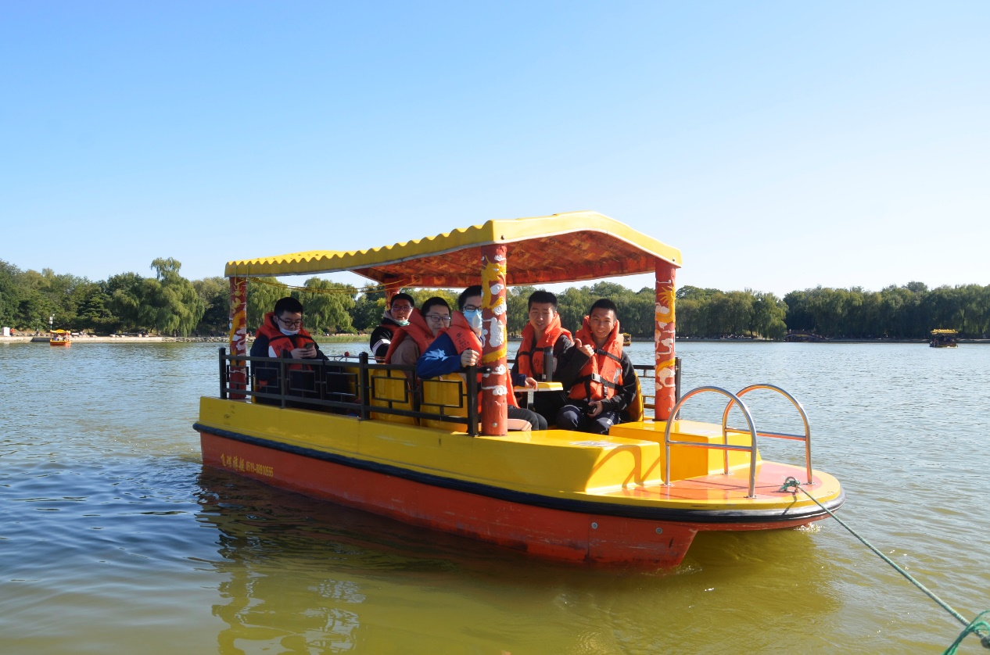

划船的最终奥义——合成链表！（好活当赏）

